|  |  |
| --- | --- |
| ID | 001 |
| TITULO | Checkout permite continuar sin productos en el carrito |
| PRIORIDAD (urgencia) | Urgente |
| AMBIENTE | Testing / Producción |
| PRIORIDAD | Alta |
| SISTEMA OPERATIVO | Windows |
| SEVERIDAD (criticidad) | Alta |
| DESCRIPCIÓN | El sistema permite avanzar al flujo de checkout incluso cuando el carrito está vacío. Esto ocurre después de agregar un producto, eliminarlo y luego presionar 'Checkout' |
| PRECONDICIONES | Usuario logueado  Carrito inicialmente con al menos un producto |
| PASOS | * Ingresar a la url - <https://www.saucedemo.com/> * Iniciar Sesion con usuario * Agregar un producto al carro * Dar click en el botón de carro * Dar click en el botón remove * Dar click en el botón “Checkout” |
| RESULTADO ESPERADO | Al eliminar el producto y presionar el botón “Checkout”, no permite avanzar con la compra |
| RESULTADO ACTUAL | Al eliminar el producto, el botón 'Checkout' permanece habilitado y permite avanzar al flujo de compra, a pesar de que el carrito está vacío |
| EVIDENCIA | Se adjuntan capturas de pantalla |

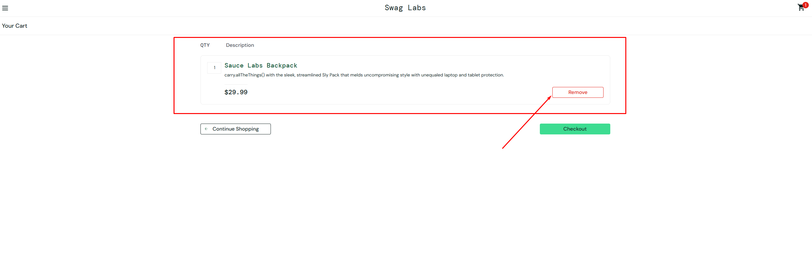

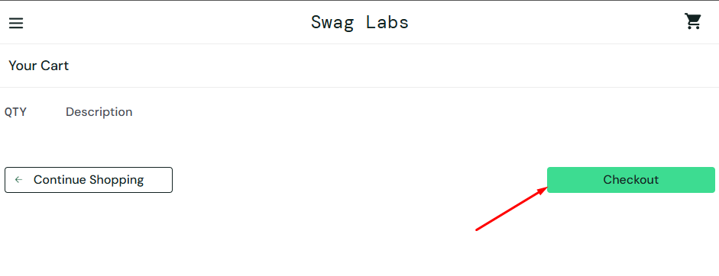

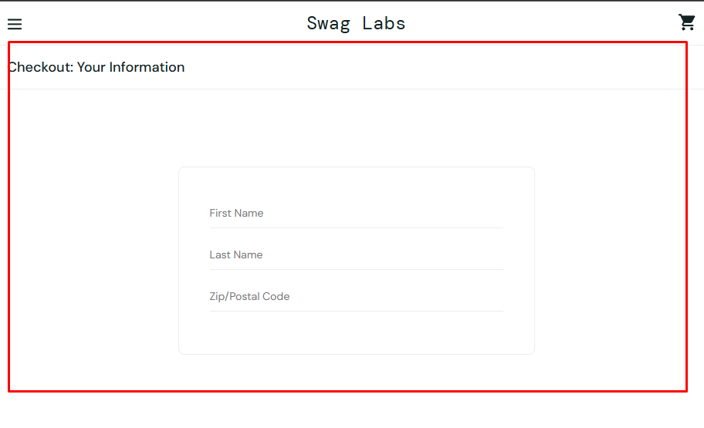

Este bug, está relacionado al test case CP-003 Eliminar producto del carrito-Continuar con el proceso de compra